Волонтерское движение и его роль в воспитании
гражданина-патриота

О.А. Шмелева, председатель методической комиссии классных руководителей ФГОУ СПО «Мичуринский аграрный колледж»

В настоящее время злоупотребление наркотическими средствами распространилось в широких масштабах и затрагивает все страны, угрожая всем слоям общества.
Употребление наркотиков и беспорядочные половые связи порождают новую проблему среди молодежи – заражение ВИЧ-инфекцией, что в последующем приводит к СПИДу
Наркотики и СПИД могут разрушить всю структуру общества, а для того чтобы общество нормально развивалось, требуются крепкие семьи, здоровые работники.
Волонтеры - то же, что и добровольцы, а значит, в нашем случае, это - группа лиц, собравшихся в добровольном порядке и взявших на себя работу по предупреждению распространения страшной болезни.
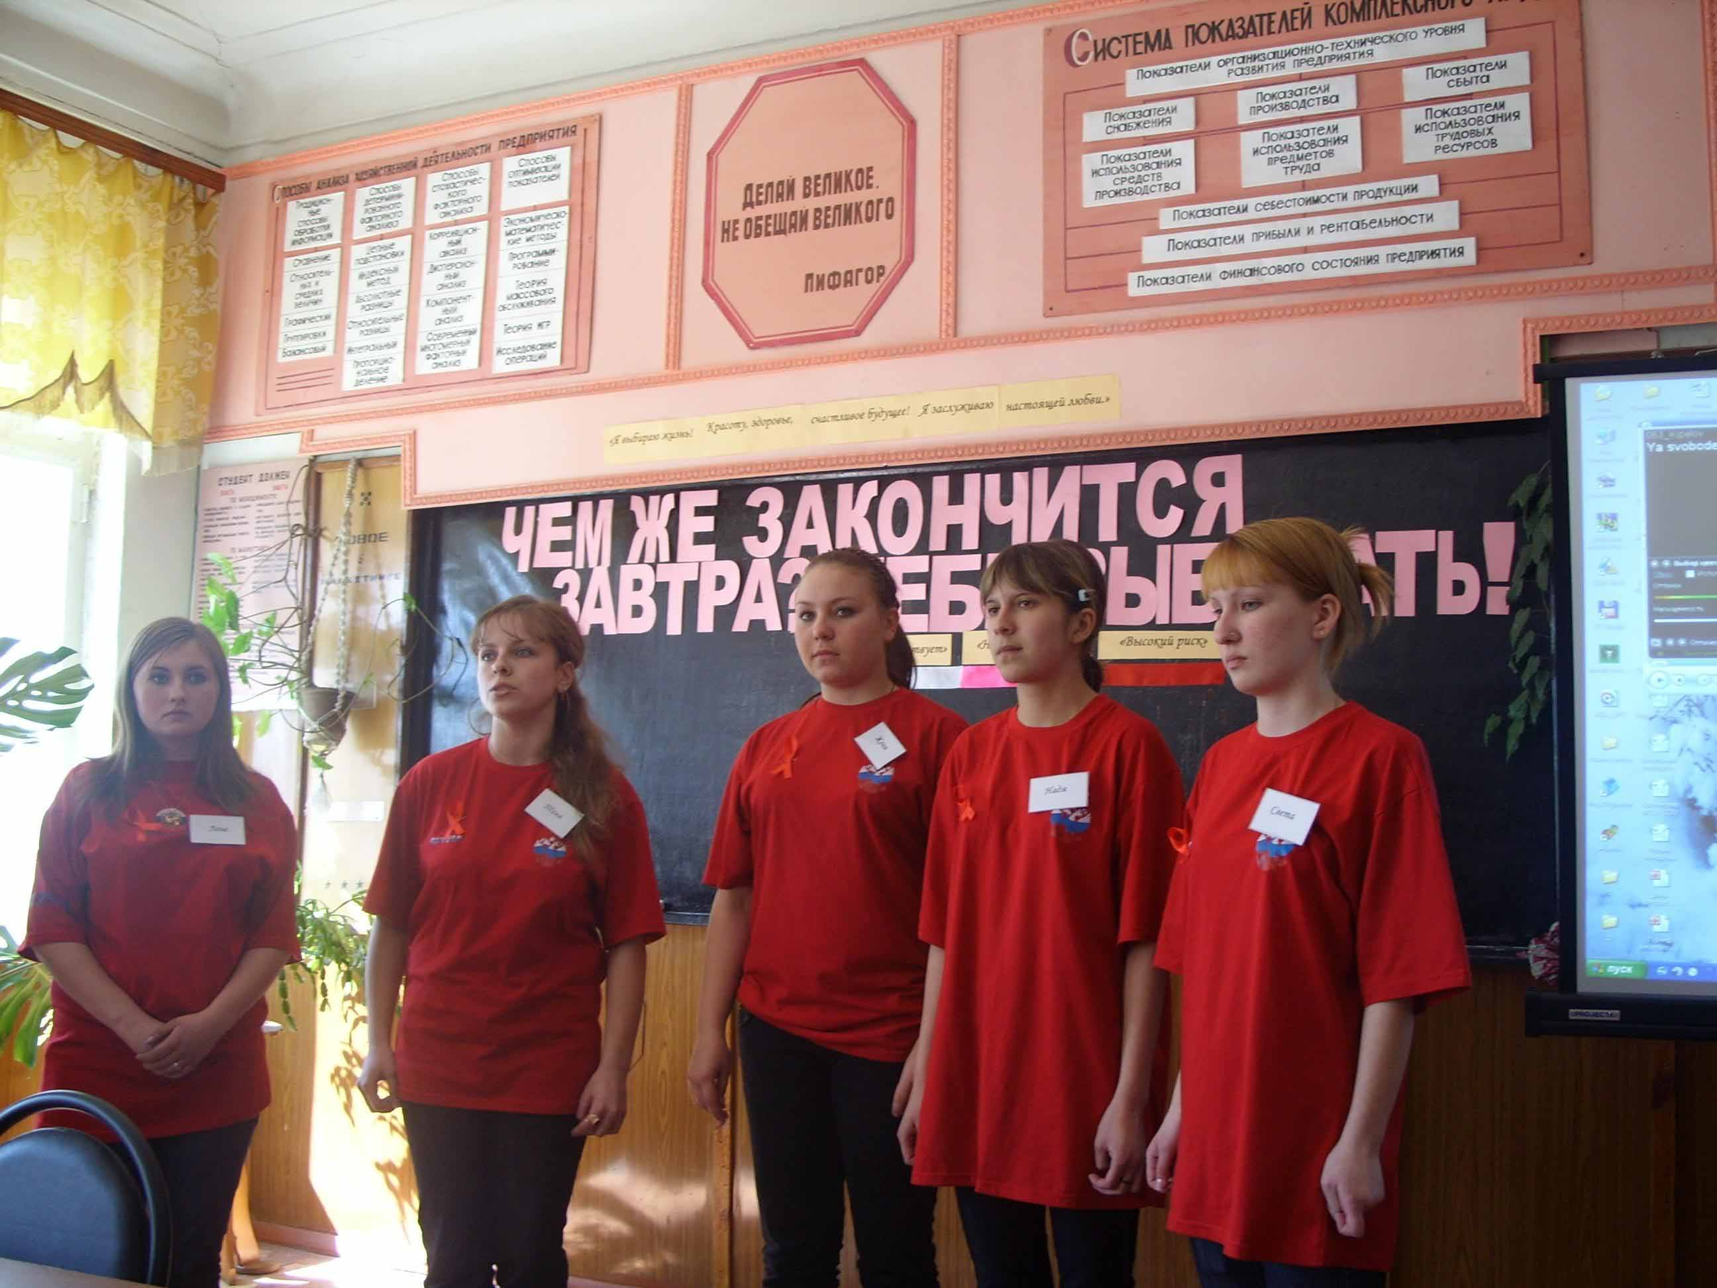
На базе Мичуринского аграрного колледжа в апреле 2009 года была создана волонтерская группа «ВМЕСТЕ». Идея создания группы добровольцев возникла у начальника отдела здравоохранения в составе управления социальной защиты населения г. Мичуринска Дудниковой Л.В. и сотрудника Управления Федеральной Службы РФ по контролю за оборотом наркотиков по Тамбовской области – Ляпиной И.В. А вот самим созданием занялись заместитель директора по воспитательной работе Мичуринского аграрного колледжа Лазина Н.А. и преподаватель Шмелева О.А.
Всем добровольцам вручены книжки участников волонтерского движения, созданного для выполнения основных задач подпрограммы «Здоровый образ жизни. Остановим ВИЧ/СПИД». За значительный вклад в выполнение основных задач подпрограммы волонтерская группа имеет благодарность от отдела здравоохранения в составе управления социальной защиты населения администрации г. Мичуринска.
Волонтеры большую часть своего времени отдают работе с молодежной аудиторией. Будучи еще студентами, они привлекают внимание молодежи к проблемам наркомании и заболевания СПИДом, доводят до подростков всю информацию о наркотической опасности и продолжают работу для выполнения основных задач подпрограммы «Анти ВИЧ/СПИД», формируют навыки противостояния и сопротивления распространению наркомании.
На момент создания группы волонтеров было десять человек, в 2010 году в их состав влились студенты первого курса в количестве 5-ти человек. За год работы ребята успели провести тренинги в студенческих группах, выступили перед преподавательским коллективом колледжа, приняли участие в областной молодежной акции «Шаг за шагом в здоровое будущее» в программе «Чем же закончится завтра? Тебе выбирать», в общегородском ток-шоу: «Остановим ВИЧ/СПИД», в конкурсе «Мы выбираем спорт, как альтернативу пагубным привычкам», в региональном семинаре-совещании заместителей директоров по научно-методической работе, методистов с классным часом «Реквием по мечте».
В день памяти лиц, умерших от СПИДа, волонтеры с красными ленточками на груди (символ толерантности к больным СПИДом) в фойе колледжа развесили плакаты с вопросами о характере болезни, ответы на которые писали все желающие, ведь только так каждый мог проверить свои знания, развенчать свои неверные представления о болезни.
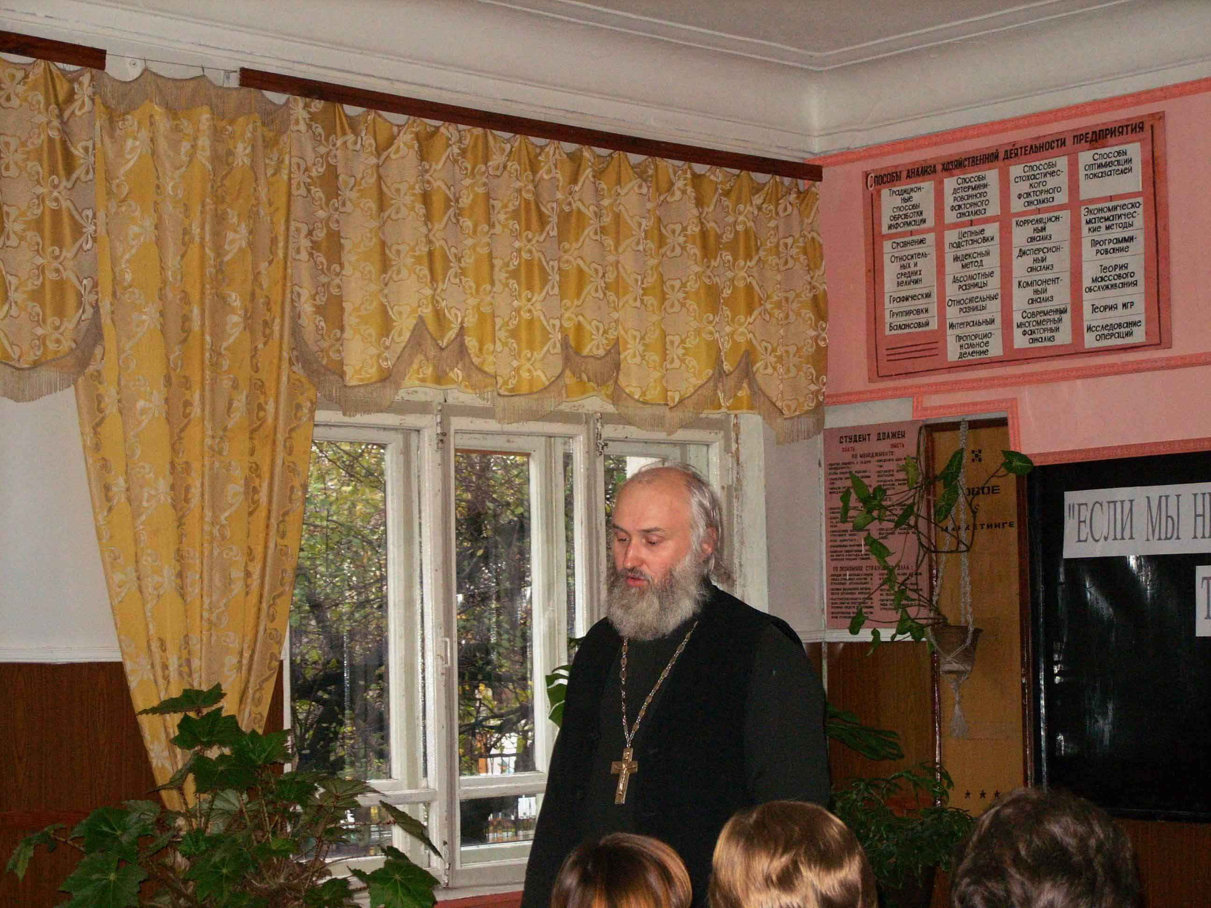
Об успехе этих мероприятий говорит хотя бы тот факт, что слушатели после выступлений не хотят отпускать волонтеров. Ведь те не мучают их длинными лекциями, а преподносят трудную информацию о взаимоотношениях полов, о кризисных ситуациях в жизни, об общении с ВИЧ-инфицированными и о многом другом очень легко и непринужденно в обстановке полного доверия.
Для придания своим мероприятиям более эмоционального фона волонтеры часто приглашают на свои выступления представителей духовенства, совместно с которыми уделяют внимание тому, что современная молодежь должна выступать против распространяющейся жизненной позиции: потребительского отношения к миру и людям, эгоизма, цинизма, сексуальной раскрепощенности, подчеркивают пагубность подобного отношения к жизни и обращают внимание на вечные библейские и человеческие ценности: доброту, любовь, веру, духовность.
Волонтеры принимают активное участие в организации профориентационной работы – проводя массовые встречи с учащимися городских, сельских школ, интернатов и детских домов, рассказывая о надвигающейся катастрофе, побуждая их сделать правильный выбор жизненных позиций и оценить значимость жизни.
Выступления волонтеров помогают молодежи повысить жизнестойкость; уменьшить факторы риска употребления алкоголя, табака, наркотиков, заражения ВИЧ-инфекцией; овладеть здоровыми жизненными навыками, рассмотреть проблемы наркомании и заболевания СПИДом с различных противоположных позиций и взглянуть на них как на симптом противоречий, с которыми сталкивается незрелая личность в попытках преодолеть стрессовые жизненные ситуации, в поисках внимания к себе, эмоциональной и социальной поддержки.
Вся эта деятельность направлена на благо общества и делается бескорыстно от чистого сердца, но при этом доставляет радость и приносит пользу самим волонтерам.
Такая активная общественная работа должна послужить толчком для последующего трудоустройства участников волонтерского движения, так как каждый из них зарекомендовал себя с лучшей стороны.

